**ACTIVIDADES REALIZADAS DURANTE LAS PRÁCTICAS PRE-PROFESIONALES**

**Sprint 4: Visualización de Incidencias**

**Fecha de inicio:** 07/11/2024 **Hora de inicio:** 8:00 am

**Fecha de finalización:** 13/11/2024 **Hora de finalización:** 14:00 pm

**Actividades detalladas**

**Jueves, 07 de noviembre de 2024: Implementación de funcionalidad para mostrar incidencias registradas por el usuario.**

Para ello, se utilizó la consulta SQL proporcionada en el backend para recuperar las incidencias asociadas con el usuario autenticado. A través de la API /incidentes-registrados, se extraen los datos de la base de datos y se devuelven al cliente en formato JSON.

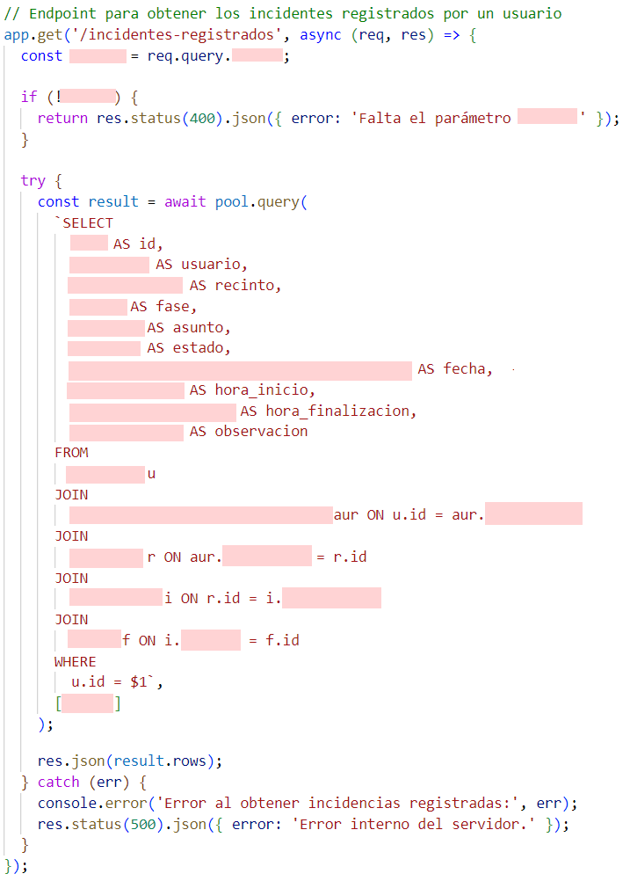

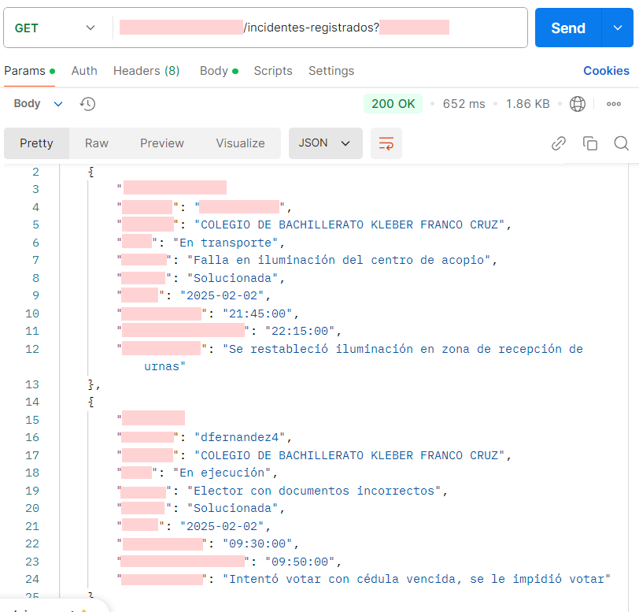

Por consiguiente, se implementó el componente para visualizar las incidencias en React Native. Esta pantalla será responsable de mostrar la lista de incidencias obtenidas desde la API. Se usó FlatList para renderizar de manera eficiente los elementos de la lista.

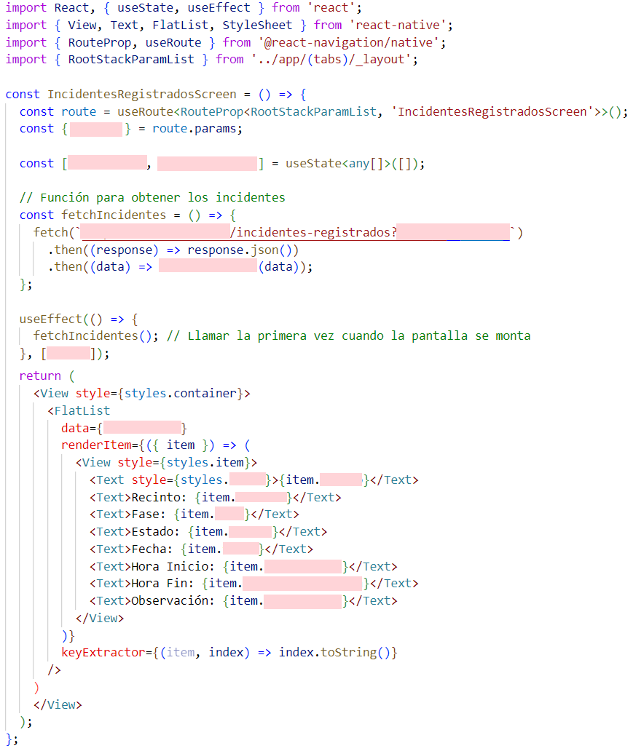

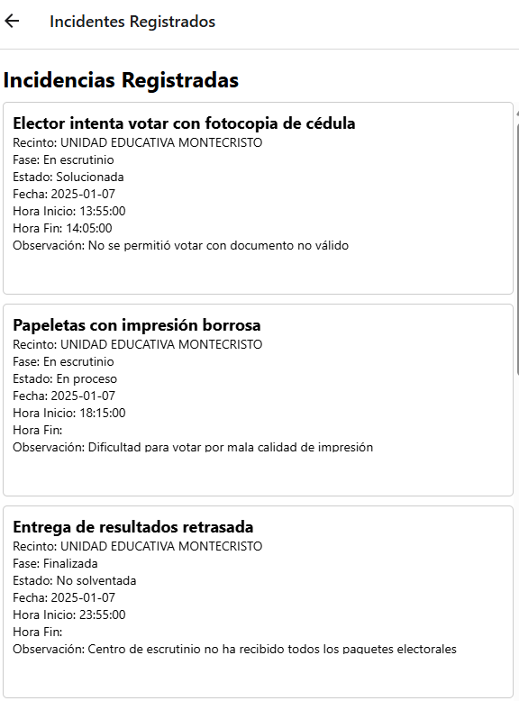

**Viernes, 08 de noviembre de 2024: Implementación de la funcionalidad para editar incidencias registradas y manejo de errores.**

Por consiguiente, se implementó un botón “Editar” para cada incidencia mostrada. Al presionar el botón, el sistema redirige a la pantalla de edición y pre-llena los datos correspondientes para que el usuario pueda modificar la incidencia.

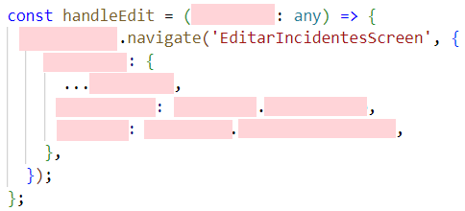

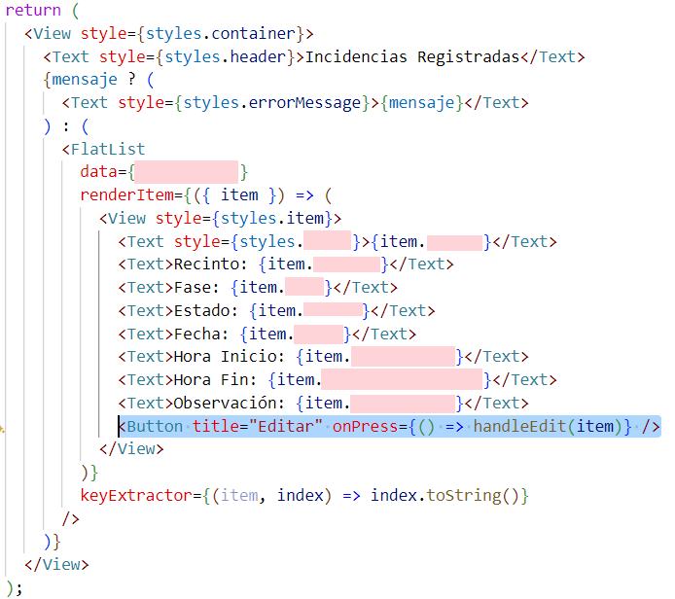

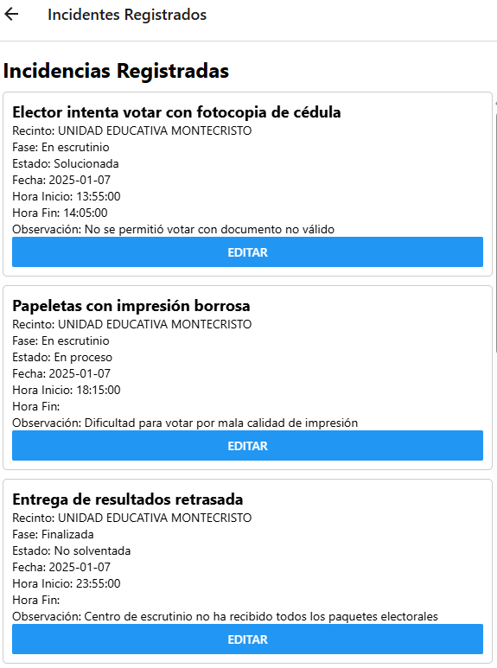

Así mismo, se añadió la lógica para manejar posibles errores durante la obtención de los datos. Si la API no devuelve las incidencias correctamente (por ejemplo, error de red o de base de datos), se muestra un mensaje de error en la interfaz.

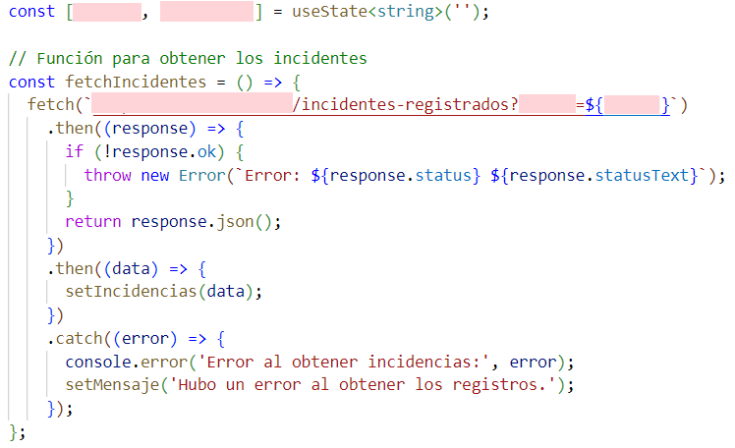

**Lunes, 11 de noviembre de 2024: Pruebas y ajustes de la funcionalidad de visualización de incidencias.**

Para ello, se probó la funcionalidad completa del componente que permite listar las incidencias registradas por el usuario con la finalidad de que las mismas se muestren de manera correcta. Se verificaron que los datos de cada incidencia, como el asunto, estado, recinto, fase y fecha, se renderizaban adecuadamente.

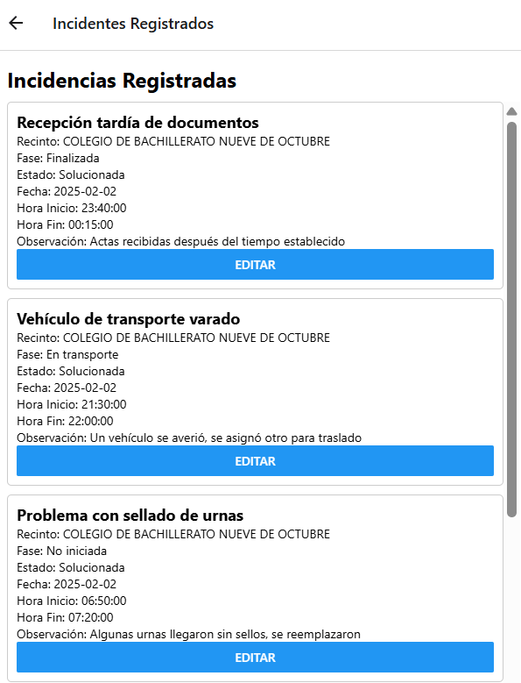

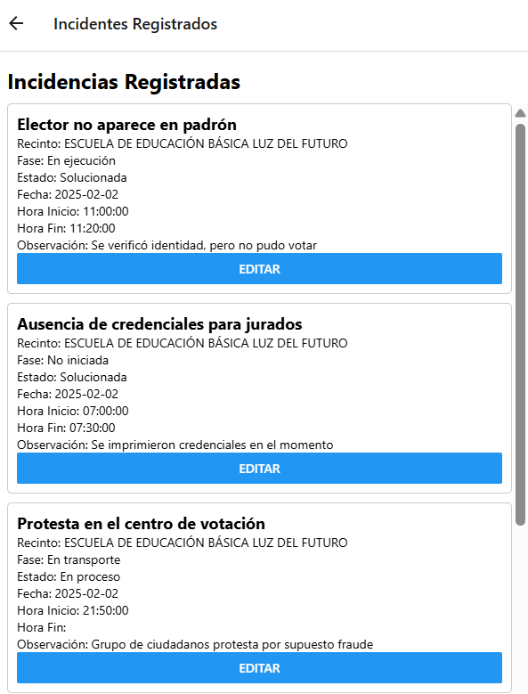

**Martes, 12 de noviembre de 2024: Mejoras basas en retroalimentación y ajustes finales.**

Se presentó el avance de la implementación al tutor empresarial y así mismo se recibió comentarios acerca de la interfaz de usuario y la experiencia de usuario. Por consiguiente, se realizaron ajustes visuales en la pantalla de incidencias.

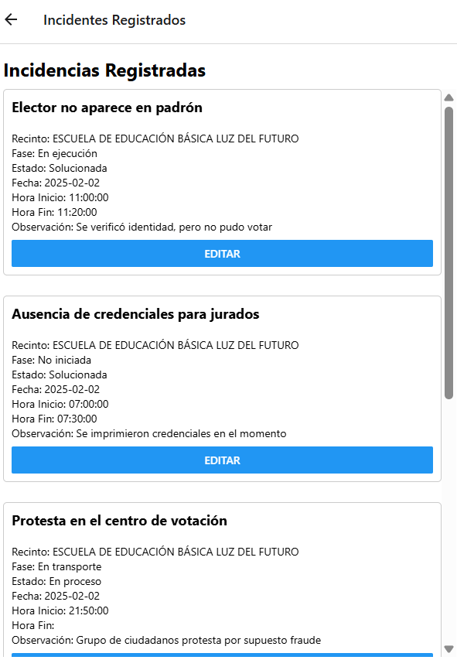

**Miércoles, 13 de noviembre de 2024: Pruebas finales de funcionalidad.**

Por último, se realizaron las últimas pruebas de la funcionalidad de visualización y edición de incidencias. Se verificaron que todos los flujos, desde la obtención de las incidencias hasta la edición de las mismas, funcionaran correctamente y sin errores.

